Smlouva o poskytování Servisních služeb

číslo smlouvy Objednatele: Klikněte sem a zadejte text.
číslo smlouvy Poskytovatele: Klikněte sem a zadejte text.
- Smluvní strany
Služby Boskovice, s.r.o.
sídlo: U Lázní 2063/3, 680 01 Boskovice
IČ: 26944855
DIČ: CZ26944855
spisová značka OR: Krajský soud v Brně, oddíl C, vložka 47100/KSBR
Zastoupená: Mgr. Milanem Stryou, jednatelem
Bankovní spojení: Komerční banka,a.s.
Číslo účtu: 35-2095650207/0100
dále jen „Objednatel“ na straně jedné
a
Aricoma Systems a.s.
sídlo: Hornopolní 3322/34, 702 00 Ostrava
korespondenční adresa: Kpt. Jaroše 23, 680 01, Boskovice
IČ: 04308697
DIČ: CZ04308697
Spisová značka OR: Krajský soud v Ostravě, oddíl B, vložka 11012
Zastoupená: Petrem Konečným, ředitelem regionálního centra, na základě plné moci, která tvoří Přílohu č. 5 této Smlouvy
Bankovní spojení: Česká spořitelna a.s.
Číslo účtu: 6563752/0800
dále jen „Poskytovatel“ na straně druhé
uzavírají níže psaného dne, měsíce a roku ve smyslu § 1746 odst. 2 zákona č. 89/2012 Sb., občanský zákoník, ve znění pozdějších předpisů (dále jen „občanský zákoník“) tuto Smlouvu o poskytování Servisních služeb (dále jen „Smlouva“).
- Všeobecné obchodní podmínky
  - Základní obchodní vztah mezi Objednatelem a Poskytovatelem je vymezen všeobecnými obchodními podmínkami Aricoma Systems a.s. pro poskytování služeb, které jsou nedílnou součástí této Smlouvy a jsou uvedeny v Příloze č. 1 této Smlouvy (dále jen „Všeobecné obchodní podmínky“ či „Všeobecné obchodní podmínky Aricoma Systems a.s. pro poskytování služeb“ nebo „Obchodní podmínky“); čl. 9.5 této Smlouvy o modifikaci Všeobecných obchodních podmínek pro účely této Smlouvy tím není dotčen.
  - Upravuje-li tato Smlouva některé otázky odlišně, mají přednost ustanovení této Smlouvy před ustanoveními Všeobecných obchodních podmínek Aricoma Systems a.s. pro poskytování služeb.
  - Pro účely této Smlouvy se smluvní strana označená jako „Zhotovitel“ dle všeobecných obchodních podmínek Aricoma Systems a.s. pro poskytování služeb rozumí smluvní strana označená v této Smlouvě jako „Poskytovatel“.
- Definice pojmů
  - Používá-li tato Smlouva v dalším textu termíny, psané s velkým počátečním písmenem, ať už v singuláru nebo plurálu, je jejich význam definován ve všeobecných obchodních podmínkách pro poskytování služeb, případně v následujících bodech.
BE (Best Effort) – znamená, že Poskytovatel provede Požadavek bez zbytečného odkladu.
Business Day (BD) – Pracovní den.
Business Hours (BH) – pracovní hodina v rámci Pracovního dne.
Člověkohodina – práce Pracovníka Poskytovatele v rozsahu jedné (1) hodiny v rámci Pracovního dne.
Člověkoden – práce Pracovníka Poskytovatele v rozsahu jednoho (1) Pracovního dne (po dobu 8 hodin) v rámci Servisního kalendáře.
Doba odezvy (Response time – R) – metrika definující čas, který uplyne od nahlášení Požadavku na Servis Desk Poskytovatele do zahájení provádění Servisní služby. Do Doby odezvy se započítává pouze čas, určený Servisním kalendářem k řešení daného Požadavku.
Incident – událost způsobující odchylku od očekávané funkce Prvku IT, nebo může způsobit nefunkčnost (přerušení dodávky) Servisní služby.
Koncová zařízení – počítače uživatelů, jejich programové vybavení a periferní zařízení k počítačům připojená (např. tiskárny, skenery, čtečky).
Konzultační požadavek – žádost o konzultaci a poradenství k uvažovaným Změnám, které by mohly mít vliv na Informační systémy Objednatele, Prvky IT, nebo služby IT.
Náhradní zařízení – zařízení podobných vlastností (parametrů).
Požadavek – žádost o provedení Servisní služby na jednom nebo více Prvcích IT, přičemž:
  - Požadavek může zahrnovat:
    - žádost o poskytnutí servisního zásahu (nefunkční Prvek IT nebo nesprávná činnost Prvku IT),
    - žádost o poskytnutí konzultace a poradenství,
    - žádost o provedení Změny.
  - Požadavek může:
    - být zadán Objednatelem jako jednorázový,
    - být zadán Objednatelem jako opakující se činnost,
    - vzniknout na základě Provozní správy nebo Pravidelné kontroly Prvku IT.
Pravidla změnového řízení – zahrnující následující kroky: inicializace změnového řízení, ověření relevance a stanovení priority Změnového požadavku, posouzení Změnového požadavku, přijetí/odmítnutí/odložení požadavku na Změnu, zpracování analýzy požadavků na Změnu a postup realizace Změny, schválení realizace Změny, realizace Změny, akceptace realizace, zhodnocení Změny a návrh opatření na zlepšení.
Priorita Incidentu – závažnost Incidentu dle klasifikace Kontaktní osoby Objednatele.
Provozní správa, Pravidelná kontrola – provádění Služeb, které jsou nutné ke správné a bezchybné funkci Prvku IT, nebo služby IT.
Prvek IT – zařízení (Koncové zařízení, server či jiný hardware), program (software) nebo datová linka.
Příloha – Nedílná součást této Smlouvy.
Report – dokument, ve kterém je popsán průběh realizace Plnění za uplynulé období a hodnoty sledovaných parametrů.
Servisní okno (odstávka) – je vyhrazený čas pro Objednatelem předem odsouhlasený servisní zásah. V době Servisního okna může být Informační systém nedostupný.
Servisní požadavek – žádost o provedení Servisní služby za účelem vyřešení Incidentu.
SLA – Service Level Agreement, definice kvalitativních a kvantitativních parametrů/metrik Služby.
Vzdálená správa – provádění činností na Prvcích IT, přičemž činnosti nejsou prováděny v místě provozovny Objednatele, ale prostřednictvím Vzdáleného přístupu z místa provozovny Poskytovatele.
Vzdálený přístup, Vzdálené připojení – připojení z provozovny Poskytovatele k Prvku IT Objednatele pomocí datové linky, na které je vytvořeno dočasné nebo trvalé spojení.
Změnový požadavek, Změna – žádost o přidání, modifikace nebo odstranění čehokoliv, co by mohlo mít vliv na Prvky IT.
- Předmět plnění
  - Předmětem Plnění této Smlouvy je poskytování Servisních služeb, resp. Služeb, v rozsahu činností uvedených v Příloze č. 2 této Smlouvy.
  - Služby budou poskytovány na Prvcích IT definovaných v Příloze č. 2, bod 2.3 této Smlouvy.
  - Poskytovatel se zavazuje vypracovat standardní Report po skončení každého fakturačního období, během něhož jsou poskytovány Servisní služby, resp. Služby podle této Smlouvy. Pokud se Objednatel do 5-ti (pěti) pracovních dnů k Reportu nevyjádří, má se za to, že Report bezvýhradně akceptoval.
- Způsob a termíny plnění
  - Plnění je poskytováno zejména následujícím způsobem:
  - prostřednictvím Pracovníka Poskytovatele Vzdálenou správou,
  - prostřednictvím Pracovníka Poskytovatele konzultací poskytnutých telefonicky, emailem, nebo videokonferencí,
  - prostřednictvím Pracovníka Poskytovatele přímo na pracovišti Objednatele,
  - Detailní popis způsobů, termínů, podmínek a místa Plnění je definován v Příloze č. 2 této Smlouvy.
  - Smluvní strany se dohodly, že Servisní služby, resp. Služby podle čl. 4 této Smlouvy bude Poskytovatel poskytovat v období specifikovaném v Servisním kalendáři, který je definován v Příloze č. 4, bod 4.1 této Smlouvy.
  - Dopravu zajišťuje Poskytovatel. Cena dopravy (Dopravné) je určena dle Přílohy č. 4, bodu 4.3 této Smlouvy.
- Cena za poskytované služby, způsob úhrady
  - Ceny uvedené v Příloze č. 4 této Smlouvy jsou uvedeny jako ceny bez DPH a s DPH ve výši platné ke dni uzavření Smlouvy. Dojde-li ke změně sazby DPH, bude DPH účtována podle právních předpisů platných v době uskutečnění zdanitelného plnění. Takováto změna ceny není důvodem k uzavření dodatku ke Smlouvě.
  - Kalkulace sjednané odměny a podrobná specifikace sjednaného způsobu vyúčtování Servisních služeb, resp. Služeb je uvedena v Příloze č. 4 této Smlouvy.
  - V případě potřeby provedení činnosti Poskytovatelem nad rozsah předmětu plnění dle čl. 4 této Smlouvy, se mohou smluvní strany předem písemně či e-mailem dohodnout na jejím provedení a na výši odměny za její provedení. Odměna takto stanovená bude splatná na základě faktury.
  - V případě poskytování Plnění mimo časový rozsah daný Servisním kalendářem bude Plnění poskytnuté Poskytovatelem ve prospěch Objednatele oceněno částkou dle hodinové sazby uvedené v Příloze č. 4 resp. bude k ceně poskytnutého Plnění účtován příplatek uvedený v Příloze č. 4, bod 4.3 nebude-li v konkrétním případě dohodnuto mezi smluvními stranami jinak. Objednatel se zavazuje uhradit tuto částku.
  - V případě činnosti nadstandardní, vysoké odborné náročnosti či složitosti, nebo při nalezení neobvyklého řešení Požadavku, se mohou smluvní strany písemně či e-mailem dohodnout na jiné výši nebo jiném způsobu odměny. Odměna takto stanovená bude splatná na základě faktury v termínech individuálně dohodnutých.
  - Jakékoliv navýšení ceny musí být projednáno a schváleno Odpovědnými osobami písemným dodatkem k této Smlouvě.
  - Sjednanou odměnu uhradí Objednatel na základě faktury vystavené Poskytovatelem po poskytnutí Servisních služeb, resp. Služeb dle této Smlouvy. Fakturačním obdobím je kalendářní měsíc. Fakturu je Poskytovatel oprávněn vystavit k poslednímu dni měsíce, za který náleží odměna. Faktura musí obsahovat rozlišení částky účtované jako měsíční paušální odměna a částky účtované za Servisní služby, resp. Služby poskytnuté Poskytovatelem mimo sjednanou paušální odměnu tzn. za Servisní služby, resp. Služby požadované Objednatelem nad rámec sjednaného rozsahu Servisních služeb, resp. Služeb dle čl. 4 této Smlouvy.
  - Splatnost faktury – daňového dokladu je dohodou smluvních stran stanovena na 14 dnů ode dne jejího prokazatelného doručení Objednateli. Zaplacením se pro účely této Smlouvy rozumí odepsání příslušné částky z účtu Objednatele ve prospěch účtu Poskytovatele.
  - Faktura musí obsahovat veškeré náležitosti daňového dokladu podle zákona č. 235/2004 Sb., o dani z přidané hodnoty, ve znění pozdějších předpisů. Objednatel má právo vrátit fakturu před lhůtou splatnosti, pokud neobsahuje požadované náležitosti nebo obsahuje nesprávné cenové údaje. Oprávněným vrácením faktury přestává běžet původní lhůta splatnosti, opravená nebo přepracovaná faktura bude opatřena novou lhůtou splatnosti v délce trvání původní lhůty splatnosti.
  - Faktury budou Objednateli předávány nebo zasílány elektronicky ve formátu PDF na e-maily: ilona.klicova@sluzbyboskovice.cz; ladislava.pliskova@sluzbyboskovice.cz.
- Práva a povinnosti smluvních stran
  - Součinnost smluvních stran:
    - Pro poskytování Servisních služeb, resp. Služeb je nutné zajistit potřebné informace pro včasné řešení Požadavků, dále Vzdálené přístupy a příslušná systémová oprávnění na definované Prvky IT po dobu trvání této Smlouvy.
    - Pro zajištění řádné realizace Servisních služeb, resp. Služeb požaduje Poskytovatel na Objednateli zejména následující součinnost:
    - provedení činností k vymezení Požadavku tak, jak bylo navrženo Poskytovatelem. Tyto činnosti mohou zahrnovat sledování sítě, zachycení chybových hlášení a shromažďování informací o konfiguraci, vizuální kontrolu hardware zařízení, provedení Změny dle doporučení Poskytovatele apod.,
    - zajištění pracovních pomůcek/podmínek/postupů nutných k výkonu výškových prací. Na takové práce je Objednatel povinen upozornit v dostatečném časovém předstihu. V případě nedodržení má Poskytovatel právo odmítnout takovou práci vykonat a dochází k pozastavení SLA bez nároku na uplatnění sankce nebo škody.
    - provedení činností vedoucí k řešení Incidentu – například fyzický restart / vypnutí jednoho z Prvků IT, provedení Změny v konfiguraci, vždy však na pokyn Poskytovatele,
    - v důsledném dodržování Pravidel Změnového řízení,
    - konfigurace SNMP na prvcích sledovaných pomocí SNMP, případně poskytnout MIB soubor z aktuální konfigurace zařízení
    - konfigurace na speciálních zařízeních (XML feed, SOAP apod.)
    - určení Odpovědné osoby Objednatele, vyhrazení odpovídajících časových kapacit Odpovědné osoby Objednatele.
    - Před realizací jakékoliv odsouhlasené Změny, která má vliv na dostupnost Informačního systému Objednatele, se Objednatel a Poskytovatel dohodnou na způsobu zálohování, ověření zálohy a její obnovitelnosti, pokud toto bude vyžadováno.
  - Práva a povinnosti Poskytovatele:
    - Poskytovatel se zavazuje poskytovat Servisní služby, resp. Služby s odbornou péčí a dodávat kvalitní Servisní služby, resp. Služby.
    - Poskytovatel zajistí potřebný počet pracovníků s kvalifikací potřebnou pro realizaci předmětu plnění dle této Smlouvy.
    - Poskytovatel se zavazuje spolupracovat s Pracovníky Objednatele ve věci řádného poskytování Servisních služeb, resp. Služeb dle této Smlouvy.
    - Poskytovatel má za povinnost po dohodě s Objednatelem svolávat pracovní schůzky k řešení sporných otázek, souvisejících s poskytováním Servisních služeb, resp. Služeb dle této Smlouvy a dále postupovat v souladu s jejich závěry.
  - Práva a povinnosti Objednatele:
    - Objednatel se zavazuje vytvořit Poskytovateli vhodné pracovní podmínky, poskytovat mu veškeré jemu dostupné informace a podklady nezbytné k účinnému poskytování Servisních služeb, resp. Služeb a zajistit mu efektivní součinnost svých odborných pracovníků.
    - Objednatel zajistí Pracovníkům Poskytovatele zabezpečený Vzdálený přístup k Informačním systémům, které jsou předmětem Servisních služeb, resp. Služeb. Plánovaná přerušení Vzdáleného přístupu je Objednatel povinen s dostatečným předstihem oznámit Poskytovateli prostřednictvím Servis Desku Poskytovatele.
    - Objednatel jmenuje Kontaktní a Odpovědné osoby pro účely této Smlouvy.
    - Objednatel má za povinnost po dohodě s Poskytovatelem svolávat pracovní schůzky k řešení sporných otázek, souvisejících s poskytováním Servisních služeb, resp. Služeb dle této Smlouvy a dále postupovat v souladu s jejich závěry.
    - Objednatel se vyjádří písemně k předkládaným materiálům nejpozději do tří (3) Pracovních dnů od jejich obdržení, pokud není dohodnuto mezi smluvními stranami jinak.
    - Objednatel je povinen zajistit přístup Pracovníkům Poskytovatele do objektů a k pracovištím, v souvislosti s poskytováním Servisních služeb, resp. Služeb.
    - Objednatel je povinen o prováděných Změnách, zásazích, nebo případných odstávkách, které by mohly ovlivnit Informační systém Objednatele, případně omezit, nebo znemožnit poskytování souvisejících Servisních služeb, resp. Služeb Poskytovatele, neprodleně informovat Poskytovatele prostřednictvím Servis Desku Poskytovatele.
    - Objednatel zajistí trvalý přísun elektrické energie, potřebný pro provoz Informačního systému Objednatele, který je předmětem Servisních služeb, resp. Služeb. Plánované přerušení dodávek je Objednatel povinen s dostatečným předstihem oznámit Poskytovateli prostřednictvím Servis Desku Poskytovatele.
    - Objednatel není bez předchozího písemného souhlasu Poskytovatele oprávněn po dobu účinnosti této Smlouvy a 12 (dvanáct) měsíců po ukončení účinnosti této Smlouvy zaměstnat zaměstnance Poskytovatele, přímo nebo i nepřímo, a to ani v subjektech, které tvoří s Objednatelem koncern ve smyslu obecně závazných právních předpisů. Za zaměstnance Poskytovatele se považuje osoba, která byla v pracovním nebo obdobném poměru k Poskytovateli v době účinnosti této Smlouvy a která se podílela na plnění této Smlouvy, s výjimkou osob, jejichž pracovní poměr k Poskytovateli skončil nejméně 12 (dvanáct) měsíců před vznikem pracovního poměru u Objednatele a s výjimkou osob, jejichž pracovní poměr k Poskytovateli byl ukončen na základě § 52 písm. c) zákoníku práce.
    - Objednatel se zavazuje v případě porušení povinnosti dle odst. 9 tohoto článku uhradit Poskytovateli smluvní pokutu ve výši 500 000,- Kč (slovy pět set tisíc korun českých) za každý případ porušení.
- Odpovědnost za škodu
  - Poskytovatel odpovídá Objednateli za škodu, způsobenou zaviněným porušením povinností vyplývajících z této Smlouvy nebo z obecně závazného právního předpisu, maximálně však do výše hodnoty Plnění podle této Smlouvy za kalendářní měsíc poskytování Služeb.
  - Za tvorbu, využívání a provozování dat v Informačním systému nese odpovědnost výhradně Objednatel. Objednatel je zároveň povinen provádět bezpečnostní zálohy dat v souladu s pravidly běžnými pro nakládání s daty v Informačních systémech. Poskytovatel nenese odpovědnost za ztrátu nebo poškození dat nebo datových struktur Objednatele, a to ani v případě, že k nim došlo při užívání Plnění dodaného Poskytovatelem, na které se záruka vztahuje.
  - Objednatel zodpovídá za škodu, způsobenou na zapůjčeném zařízení, které je v majetku Poskytovatel a bylo zapůjčeno Objednateli.
- Závěrečná ustanovení
  - Tato Smlouva nabývá platnosti dnem podpisu zástupců obou smluvních stran a účinnosti dnem: 1.6.2024
  - Tato Smlouva se uzavírá na dobu neurčitou. Ukončit účinnost této Smlouvy lze dohodou smluvních stran nebo písemnou výpovědí kterékoliv ze smluvních stran, po uplynutí dvanácti (12) měsíční lhůty od podpisu této Smlouvy, bez udání důvodu, přičemž výpovědní lhůta činí tři (3) měsíce a počíná plynout od prvého dne měsíce následujícího po měsíci, v němž byla výpověď doručena druhé smluvní straně.
  - Jednostranně lze okamžitě od této Smlouvy odstoupit v případech stanovených zákonem a dále v těchto případech:
  - Objednatel je v prodlení s placením dle specifikace v čl. 6 déle než 60 dnů,
  - Poskytovatel je ve zpoždění v Plnění dle čl. 4 déle než 60 dnů.
  - Smluvní strany jsou povinny vzájemnou dohodou písemně vypořádat dosavadní smluvní Plnění nejpozději do 1 měsíce od skončení účinnosti Smlouvy. V případě odstoupení od Smlouvy má Poskytovatel nárok na úhradu odměny ve smyslu čl. 6. této Smlouvy za Servisní služby realizované do konce doby účinnosti této Smlouvy.
  - Vztahy mezi smluvními stranami se řídí ustanoveními této Smlouvy, Všeobecnými obchodními podmínkami Aricoma Systems a.s. pro poskytování služeb, které tvoří přílohu Příloha č. 1 této Smlouvy a občanským zákoníkem. V částech vztahujících se k udělení práva užití programů splňujících znaky autorského díla se použije režim autorského zákona.
  - Každá smluvní strana je oprávněna jednostranně odstoupit od této Smlouvy, jestliže:
  - druhá smluvní strana neplní hrubě podmínky této Smlouvy, byla na tuto skutečnost upozorněna, nesjednala nápravu ani v dodatečně poskytnuté přiměřené lhůtě,
  - druhá smluvní strana ztratila oprávnění k podnikatelské činnosti podle platných předpisů ve vztahu k činnostem, které jsou předmětem této smlouvy (o této skutečnosti je povinnost podat informaci neprodleně),
  - na majetek druhé smluvní strany byl prohlášen konkurz, insolvenční návrh byl zamítnut pro nedostatek majetku, nebo bylo zahájeno exekučního řízení (o této skutečnosti je povinnost podat informaci druhé smluvní straně neprodleně.
  - Podmínky ochrany a zpracování osobních údajů smluvní strany upravily v Příloze č. 6 [Ochrana osobních údajů].
  - Obsah této Smlouvy a jejích Příloh může být měněn jen dohodou smluvních stran, a to vždy jen vzestupně číslovanými písemnými dodatky podepsanými Oprávněnými osobami smluvních stran. Seznam Prvků IT (Příloha č. 2, bod 2.3) lze měnit dohodou smluvních stran formou oboustranného odsouhlaseného zápisu. Tento zápis se pak stává další přílohou této Smlouvy.
  - Smlouva se vyhotovuje ve dvou stejnopisech vlastnoručně signovaných smluvními stranami, z nichž každé smluvní straně přísluší po jednom výtisku.
  - Smluvní strany nejsou oprávněny žádné právo či povinnost vyplývající z této Smlouvy nebo s ní související ani celou Smlouvu postoupit či je, jakkoliv jinak převést na třetí osobu bez předchozího písemného souhlasu druhé smluvní strany.
  - Nedílnou součástí této Smlouvy jsou následující Přílohy:

Příloha č. 1 - Obchodní podmínky

Příloha č. 2 - Specifikace Servisních služeb

Příloha č. 3 - Kontaktní a Odpovědné osoby, provozovny
Příloha č. 4 - Cenová kalkulace
Příloha č. 5 - Plná moc
Příloha č. 6 – Zpracování osobních údajů

Za Poskytovatele: Za Objednatele:

V Klikněte sem a zadejte text. dne ………………… V Boskovicích dne …………………..……

………………………………………………..… ………………………………………………..…
Petr Konečný Mgr. Mgr. Milan Strya
ředitel regionálního centra jednatel

Příloha č. 1 – Obchodní podmínky
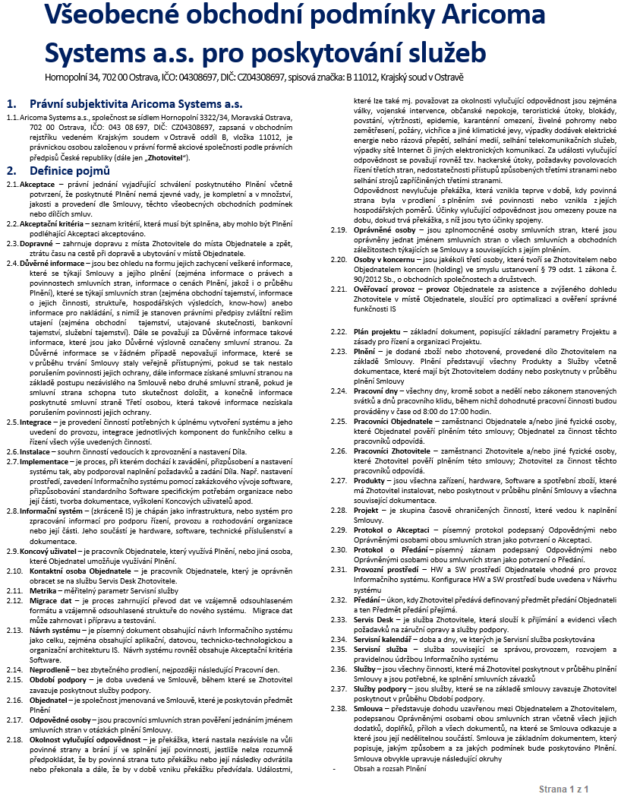
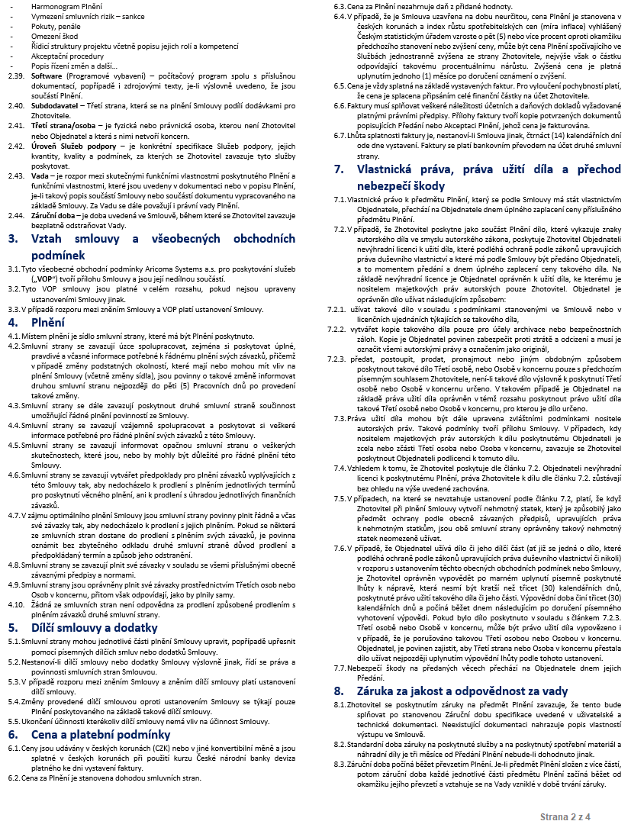
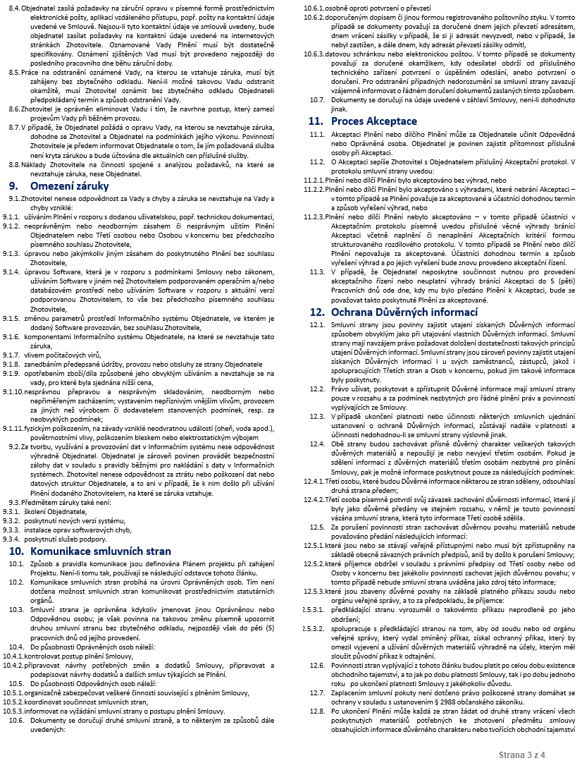
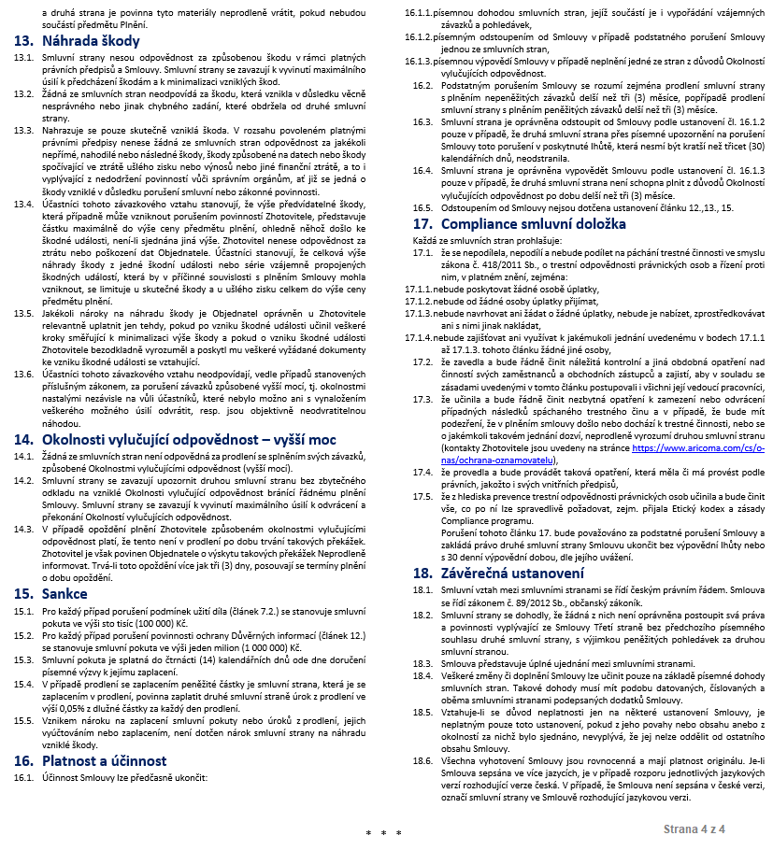

Příloha č. 2 – Specifikace Servisních služeb
  - Obsah Servisních služeb
    - Centrální kontaktní bod
Hlavní přístupový a komunikační bod je Servis Desk Poskytovatele, který zajišťuje komunikaci a předává Požadavky na řešitelské týmy, koordinuje Třetí strany. Požadavky mohou zadávat Kontaktní osoby Objednatele následujícím způsobem:
  - telefonicky: + 420 910 971 596, + 420 596 152 596
  - přes webové rozhraní: https://acservicedesk.autocont.cz - ze strany Poskytovatele bude Kontaktním osobám Objednatele odeslána elektronicky individuální pozvánka pro přístup a registraci do Servis Deskového portálu Poskytovatele
Obsahem Služby je:
  - příjem Požadavků,
  - předání na řešitelské týmy (pracovníky Poskytovatele) a Třetí strany (např. výrobce),
  - sledování životního cyklu Požadavků,
  - standardní Report,
  - administrativní uzavírání Požadavků po Objednatelem akceptovaném vyřešení,
Za vyřešený se považuje každý Požadavek, jehož vyřešení bylo akceptováno Kontaktní osobou Objednatele. Požadavek se považuje za vyřešený i bez toho, že by Kontaktní osoba akceptovala vyřešení Požadavku tehdy, pokud nevznese k jeho vyřešení připomínky ve lhůtě pěti pracovních dnů po písemné výzvě k Akceptaci vyřešení předmětného Požadavku.
    - Garance reakce Poskytovatele na Incidenty pod SLA
Jedná se o dobu, do kdy musí dojít k „první reakci“ ze strany Poskytovatele směřující k řešení incidentu (např. telefonní kontakt, vzdálené připojení apod.).
    - Provozní správa Prvků IT
Předmětem Servisní služby jsou proaktivní činnosti prováděné pracovníky Poskytovatele v rámci pravidelné údržby na definovaných Prvcích IT za účelem kontroly (např. kontrola logů a běžících služeb), optimalizace provozu (např. instalace update a patchů), nebo udržení bezpečnosti (např. instalace bezpečnostních záplat).
Tyto činnosti jsou prováděny Poskytovatelem na definovaných Prvcích IT primárně prostřednictvím zabezpečeného Vzdáleného připojení dle jeho zkušeností a uvážení. Bezpečnostní aktualizace Poskytovatel nasazuje minimálně jednou měsíčně.
Za účelem plnění této Servisní služby je smluvními stranami definováno Servisní okno, během kterého je možno provést odstávku definovaných Prvků IT na dobu nezbytně nutnou:
  - Servisní okno je možné v Pracovní dny_8-17 hodin, po vzájemné dohodě obou smluvních stran.
  - V případě poskytování Plnění této Servisní služby mimo výše uvedený časový rozsah, bude k ceně poskytnutého Plnění účtován příplatek, uvedený v Příloze č. 4, bod 4.3 této Smlouvy.
Řešení Incidentů není předmětem plnění této Servisní služby. Jejich řešení je nad rámec paušální platby dle hodinových sazeb dle Přílohy č. 4, bodu 4.3 po předchozím mailovém odsouhlasení Objednatele. Na tuto činnost lze čerpat předplacený kredit.
    - Řešení Incidentů
Servisní služba je poskytována Pracovníky Poskytovatele v okamžiku, kdy dojde k Incidentu. Obsahem této Servisní služby je reakce Poskytovatele na Incidenty dle jejich priority a zahájení řešení v rámci Servisního kalendáře. Práce prováděné po dohodě mimo Servisní kalendář nespadají pod SLA. . V případě, že není Objednatelem uvedena konkrétní úroveň SLA, platí, že SLA pro daný Incident je v kategorii Ostatní Incidenty.
Požadavek na provedení této Servisní služby zadávají Kontaktní osoby Objednatele zadáním Servisního požadavku na Servis Desk Poskytovatele.
Zahájení řešení je primárně poskytováno Vzdáleným připojením pracovníka Poskytovatele. Pokud to technická povaha řešení Požadavku neumožňuje, je po domluvě s Kontaktní osobou Objednatele realizován on-site výjezd ve sjednaném a oboustranně odsouhlaseném termínu. On-site výjezd Poskytovatele je zpoplatněn nad rámec paušální platby dle ceníku v Příloze č. 4, bodu 4.3 této Smlouvy.
Klasifikace Incidentu
Klasifikace | Definice | SLA Zahájení řešení
Závažný Incident | Události, které znemožňují přístup ke Službám a datům poskytovaných Prvky IT, nebo jejich využívání, vážně ovlivňují plnění termínů nebo ziskovost, případně mají vliv na většinu uživatelů a Služeb | Nejpozději do následujícího pracovního dne (NBD)
Ostatní Incidenty | Všechny ostatní Incidenty, neomezující řádné používání Informačního systému, které tvoří Prvky IT. | Best Effort (BE)
    - Podpora při řešení Změn
Servisní služba je poskytována pracovníky Poskytovatele v případech, kdy je plánována Změna v Informačním systému. Postupuje se dle Pravidel změnového řízení, které zahrnuje všechny potřebné kroky. Servisní službu lze vyžádat prostřednictvím zadání Změnového požadavku na Servis Desk Poskytovatele.
Klasifikace Změny (Změnového požadavku)
Klasifikace | Definice | SLA Zahájení  řešení
Změnový požadavek | Součinnost Pracovníků Poskytovatele při plánování, implementaci, kontrole anebo provozování IT služeb v rámci Informačního systému Objednatele. | Dle dohodnutého termínu v rámci Pravidel Změnového řízení.
Základní Pravidla změnového řízení (Projektově řízená Změna):
Principy změnového řízení se aplikují v případě, kdy je plánována konkrétní Změna, která může ovlivnit dostupnost provozního prostředí IT infrastruktury Objednatele.
- Inicializace změnového řízení může být jak ze strany Objednatele, tak Poskytovatele. Objednatel zadáním Změnového požadavku do Servis Desku Poskytovatele, Poskytovatel odesláním návrhu na Změnu na odpovědné osoby Objednatele. Součástí Změnového požadavku musí být její specifikace, zdůvodnění a doplnění případných dalších relevantních informací.
- Ověření relevance a stanovení priority Změnového požadavku – potvrzení relevantnosti Požadavku, zhodnocení úplnosti zadaných informací, doplnění informací ve spolupráci se žadatelem Změny. Odmítnutí Změny z důvodu neschválení, neúplnosti poskytnutých informací nebo Změn mimo smluvního plnění.
- Posouzení Změnového požadavku – Poskytovatel posoudí Požadavek na Změnu z hlediska závislostí Požadavků, proveditelnosti, rizik a dopadů na funkci a úroveň poskytovaných Služeb a jednotlivých komponent. Poskytovatel vydá doporučení, které Změny realizovat a které nikoliv, včetně doporučení související s realizací Požadavků. Poskytovatel upozorní Objednatele na rizika související s implementací konkrétní Změny.
- Přijetí/odmítnutí/odložení požadavku na Změnu – na základě posouzení Požadavku na Změnu rozhodne Objednatel o tom, které Požadavky jsou přijaty, odmítnuty nebo odloženy.
- Zpracování analýzy Požadavků na Změnu a postup realizace Změny – Poskytovatel zpracuje analýzu Požadavků spojených s realizací konkrétní Změny, stanoví časovou náročnost (v člověkohodinách, nebo člověkodnech) a navrhne harmonogram realizace Změny včetně odpovědností.
- Schválení realizace Změny – Odpovědná osoba Objednatele schválí realizaci Změny, nebo vrátí k dopracování analýzu Požadavků na Změnu a postup realizace Změny.
- Realizace Změny – vlastní realizace Změny dle akceptovaných podkladů.
- Akceptace realizace – Objednatel akceptuje realizovanou Změnu z pohledu splnění Požadavků, které byly na Změnu kladeny.
- Zhodnocení Změny – vyhodnocení úspěšnosti povedené Změny. Vyhodnocení je promítnuto do doporučení na zlepšení procesu řízení Změn.
    - Poskytování konzultací
Servisní služba je poskytována Pracovníky Poskytovatele. Konzultací se rozumí telefonická či emailová rada k Prvkům IT, která nepřesáhne 30 minut.
Požadavek na provedení Servisní služby zadávají Kontaktní osoby Objednatele zadáním Konzultačního požadavku na Servis Desk Poskytovatele.
Klasifikace konzultace (Konzultačního požadavku)
Klasifikace | Definice | SLA Zahájení řešení
Konzultační požadavek | Poradenské služby poskytované Pracovníky Poskytovatele k funkcionalitám, nebo Službám Prvků IT, které tvoří Informační systém Objednatele. | Dohodou obou smluvních stran
  - Vymezení Servisních služeb
Obsahem Servisních služeb není:
  - zabezpečení dat na datových nosičích Objednatele, které jsou umístěné v lokalitě Objednatele, nebo u Třetích stran,
  - podpora aplikací Třetích stran, nedodaných Poskytovatelem, pokud se smluvní strany výslovně nedohodly v konkrétním případě jinak,
  - řešení stavů vzniklých v důsledku bezpečnostních Incidentů není součástí Servisní služby Provozní správy Prvků IT, pokud neprobíhají u Objednatele pravidelné bezpečností audity Poskytovatele (minimálně 1x ročně) a vzniklé výstupy aplikovány a důsledně dodržovány v prostředí Objednatele,
Na Prvky IT v režimu Provozní správy Poskytovatele, ke kterým mají koncoví uživatelé Objednatele, nebo Třetí strany administrátorská oprávnění, může být Poskytovatelem účtována pracnost při řešení Incidentu nad rámec paušální platby dle jednotkových sazeb uvedených v Příloze č. 4.
V rámci řešení Požadavků postupuje Poskytovatel v souladu s licenčními ujednáními výrobců hardware i software a podle záručních podmínek zakoupené podpory výrobce (např. maintenance, carepack, support atd.).
Na hardware a software, který již není podporován výrobcem, negarantuje Poskytovatel dostupnost podpory, dílů, dostupnost aktualizací firmware a nelze zaručit kompatibilitu s jinými prvky Informačního systému Objednatele.
Servisní služby nezahrnují náhradní díly, pokud není výslovně uvedeno jinak. Dodávka náhradních dílů probíhá na základě samostatných objednávek či na základě záručních oprav dle platných záručních podmínek výrobců, nebo Třetích stran.
Podpora hardware je pouze do úrovně záruk zakoupených Objednatelem pro daný Prvek IT. U Prvků IT, kde není Poskytovatel zároveň autorizovaným servisním partnerem výrobce, je poskytována pouze součinnost k řešení Vady hardware.
V rámci řešení některých Požadavků může být zahájení řešení prodlouženo o dobu reakce a součinnost Třetí strany (např. výměna prvku v návaznosti na předplacené služby HW podpory daného výrobce, analýza logu, servisní podporu výrobce, vydání neveřejného opravného balíčku apod.).
  - Seznam Prvků IT
Seznam podporovaných Prvků IT v rámci této Smlouvy, na které jsou poskytovány Servisní služby, na základě požadavků Objednatele.
Kategorie Prvku IT |  | Popis Prvek IT | Množství | Výrobní číslo (HW) / Síťový název (SW) | HW/SW Maintenance | Četnost  (aktualizace/ update/ service packy/ patche) | Provozní režim  Prvku IT
Hardware | Firewall | MIKROTIK | SET |  |  | 1x měsíčně
 | Koncové stanice + Notebooky s OS MS Win | 2xPC vizualizace + PC Plíšková | 3ks |  |  | 1x měsíčně
 | Koncové stanice + Notebooky s OS MS Win | PC STRYA,  PC SAUNA,  PC MALACH,  PC ŠEVČIKOVA  PC STOJNÍCI I,  PC FERUGA,  PC POKLADNA,  PC STROJNÍCI II,  PC STŘÍŽOVA  PC KLÍČOVÁ | 10ks |  |  | Reaktivní podpora
 | Aplikační SW | VIZUALIZACE, O365, ADOBE, TeamViewer | instance |  |  |  | Integrační podpora
Provozní režimy:
  - Provozní správa – pravidelná kontrola Prvků IT prostřednictvím Vzdáleného připojení pracovníkem Poskytovatele (kontrola/profylaxe) a údržba Prvku (ů) IT (aktualizace/update/service packy/patche dle definované četnosti viz tabulka výše).
  - Pravidelná kontrola – základní úroveň servisní podpory Prvku (ů) IT prostřednictvím Vzdáleného připojení pracovníkem Poskytovatele (kontrola/profylaxe).
  - Integrační podpora – poskytnutí součinnosti (předání informací Třetí straně a koordinace řešení) s dodavateli aplikací Třetích stran.
  - Reaktivní podpora – podpora při řešení Incidentů.
Na ostatní Prvky IT zde neuvedené, poskytne Poskytovatel součinnost pro řešení po předchozí dohodě s Objednatelem a bez garantované doby zahájení řešení.
Aktuální seznam firemních certifikací naleznete na webových stránkách společnosti:
https://www.aricoma.com/cs/o-nas/partneri-certifikace

Příloha č. 3 – Kontaktní a Odpovědné osoby, provozovny
        - Kontaktní osoby

Pracovníci Objednatele pověření zadáváním Požadavků a Akceptací jejich řešení prostřednictvím Servis Desku Poskytovatele:

Jméno, Příjmení: Ladislav Čížek

Funkce: vedoucí provozu

Adresa: tř.kpt Jaroše 17, 680 01 Boskovice

Telefon: +420 606 796 561

Email: ladislav.cizek@sluzbyboskovice.cz

Jméno, Příjmení: Mgr. Milan Strya

Funkce: jednatel

Adresa: U Lázní 2063/3, 680 01 Boskovice

Telefon: +420 606 902 523

Email: milan.strya@sluzbyboskovice.cz
        - Odpovědné osoby

Jsou pracovníci smluvních stran pověřeni jednáním jménem smluvních stran ve věcech plnění této Smlouvy.

Do působnosti Odpovědných osob patří:
  - organizačně zabezpečovat veškeré činnosti související s plněním této Smlouvy,
  - koordinovat součinnost smluvních stran,
  - informovat na vyžádání smluvní strany o postupu plnění této Smlouvy,

Odpovědné osoby Objednatele:

Jméno, Příjmení: Mgr. Milan Strya

Funkce: jednatel

Adresa: U Lázní 2063/3, 680 01 Boskovice

Telefon: +420 606 902 523

Email: milan.strya@sluzbyboskovice.cz

Odpovědné osoby Poskytovatele:

Jméno, Příjmení: Mgr. Petr Polák

Funkce: ředitel obchodního zastoupení – eskalace problémů

Adresa: Kpt. Jaroše 23, 680 01 Boskovice

Telefon: +420 605 294 596

Email: petr.polak@aricoma.com

Jméno, Příjmení: Dana Frendlová

Funkce: regionální delivery manager

Adresa: Kounicova 67a, 602 00 Brno

Telefon: +420 725 582 414

Email: dana.frendlova@aricoma.com
        - Provozovny Objednatele

Servisní služby budou poskytovány v následujících provozovnách Objednatele:
U Lázní 2063/3 (budova sauny), 68001 Boskovice
Komenského 325/21 – kotelna
Dukelská 2285, 68001 Boskovice

Příloha č. 4 – Cenová kalkulace
  - Základní parametry Smlouvy
Servisní kalendář: | Pracovní dny, Po – Pá od 08:00 do 17:00 hodin
Fakturační období: | 1 kalendářní měsíc

K níže uvedeným cenám bude účtována DPH v souladu s platným zákonem o dani z přidané hodnoty.
  - Servisní služby v rámci paušálu
Název Servisní služby | Cena bez DPH / fakturační období
Centrální kontaktní bod
Garance reakce Poskytovatele na Incidenty pod SLA (NBD)
Provozní správa Prvků IT (FW propoje a 2xPC vizualizace + PC Plisková) v rozsahu 3 člověkohodin měsíčně
Provozní správa Prvků IT v rozsahu 3 člověkohodin měsíčně
CENA CELKEM | 4 500 Kč
Název Servisní služby | Cena bez DPH /  1x 6měsíců
Hloubková profylaktická kontrola PC  2x PC vizualizace + PC Plisková) | 8 500 Kč
Jednorázová profylaktická kontrola PC (10 PC)  PC STRYA, PC SAUNA, PC MALACH, PC ŠEVČIKOVA  PC STOJNÍCI I, PC FERUGA, PC POKLADNA, PC STROJNÍCI II, PC STŘÍŽOVA  PC KLÍČOVÁ | 1 250 Kč
CENA CELKEM | 9 750 Kč
Název Servisní služby | Cena bez DPH /  1x
Jednorázový VSTUPNÍ AUDIT (HW PC+LAN zakresleni síťové topologie a vazeb, licenční porovnání
CENA CELKEM | 12 000 Kč
  - Jednotkové sazby pro Servisní služby nad rámec paušální platby
Typ požadavku – Serverová a síťová infrastruktura | Hodnota  (Cena bez DPH) | Měrná jednotka
Změnový požadavek * | 1 500 Kč | Člověkohodina
Konzultační požadavek * | 1 500 Kč | Člověkohodina
Provozní správa Prvků IT | 1 500 Kč | Člověkohodina
Závažný Incident (SLA NBD) | 1 900 Kč | Člověkohodina
Ostatní Incidenty (SLA BE) | 1 600 Kč | Člověkohodina
Dopravné po městě | ZDARMA | Výjezd
Dopravné mimo město | 16 Kč | Km
Příplatek za práci v mimopracovní dobu v PO-PÁ ** | 50 % | Člověkohodina
Příplatek za práci v mimopracovní dobu v SO-NE a Svátek ** | 90 % | Člověkohodina
* Požadavky jsou standardně řešeny pouze v Servisním kalendáři 9x5 (Po – Pá od 8:00 do 17:00 hodin)
** Slouží pro případ, kdy řešení Incidentu si vyžaduje pokračování Plnění mimo Servisní kalendář daný touto Smlouvou. Musí být odsouhlaseno oběma smluvními stranami.

Při hodinových sazbách za práci u Objednatele se účtuje každá započatá půlhodina.

Příloha č. 5 – Plná moc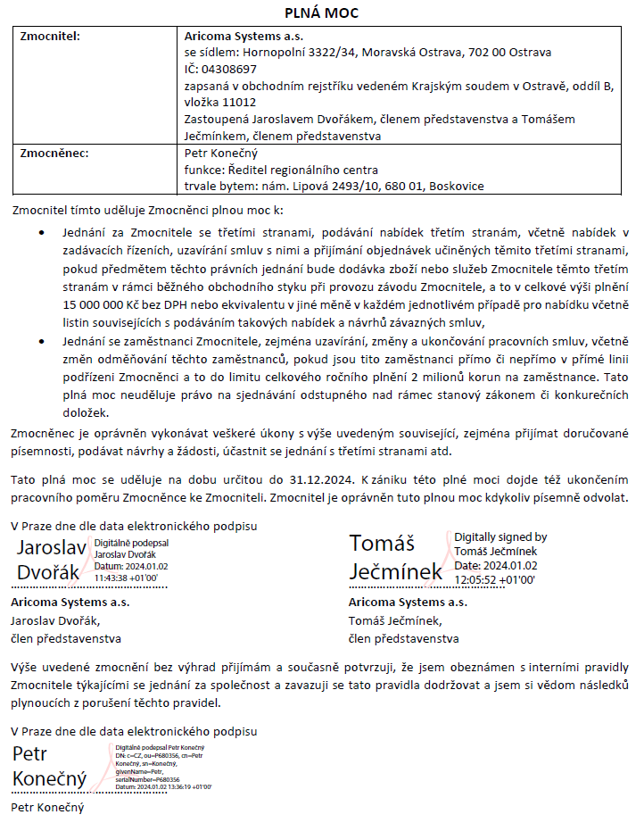

Příloha č. 6 – Zpracování osobních údajů

6.1. Preambule
  - Smluvní strany konstatují, že při plnění smlouvy může docházet ke zpracování osobních údajů náležejících Objednateli (dále jen „Osobní údaje”), které bude pro Objednatele provádět Poskytovatel. Poskytovatel bude v takovém případě v postavení zpracovatele osobních údajů a Objednatel bude v postavení správce osobních údajů. Objednatel bude proto nadále v této příloze označován jako Správce a Poskytovatel jako Zpracovatel.
  - S ohledem na výše uvedené se smluvní strany ve smyslu Nařízení Evropského parlamentu a Rady (EU) 2016/679, obecné nařízení o ochraně osobních údajů (dále jen „GDPR“) dohodly na následující úpravě vzájemných práv a povinností při zpracování Osobních údajů.

6.2. Předmět přílohy
6.2.1 Předmětem této přílohy je úprava vzájemných práv a povinností smluvních stran při zpracování Osobních údajů, se kterými Zpracovatel nakládá v souvislosti s poskytováním svých Služeb.
    - Zpracovatel se zavazuje zpracovávat Osobní údaje v souladu s požadavky této přílohy a v souladu s povinnostmi uloženými GDPR zpracovateli osobních údajů, zejména:
      - zpracovávat Osobní údaje pouze na základě doložených pokynů Správce;
      - provést s přihlédnutím k povaze, rozsahu, kontextu a účelům zpracování technická a organizační opatření k zabezpečení Osobních údajů specifikovaná touto přílohou;
      - být Správci nápomocen, pokud je to možné, při vyřizování žádostí o výkon práv subjektu údajů;
      - být Správci nápomocen v plnění povinností dle čl. 32 až 36 GDPR;
      - umožnit Správci audity, včetně inspekcí prováděných Správcem či jím pověřenou osobou a poskytnout součinnost u těchto auditů.
  - Podmínky zpracování Osobních údajů
6.3.1 Zpracovatel není oprávněn Osobní údaje zpracovávat pro žádné jiné účely než pro účely poskytování Služeb.
6.3.2 Typ zpracovávaných Osobních údajů a kategorie subjektů údajů jsou stanoveny v bodu 6.6. této přílohy.
6.3.3 Předmětem zpracování Osobních údajů na základě smlouvy a této přílohy nejsou zvláštní kategorie osobních údajů ve smyslu GDPR.
6.3.4 Osobní údaje budou zpracovávány po dobu poskytování Služeb. Zánikem smlouvy nezanikají povinnosti Zpracovatele týkající se zabezpečení Osobních údajů až do okamžiku jejich protokolární úplné likvidace či protokolárnímu předání Správci nebo jinému pověřenému zpracovateli.
    - Smluvní strany se dohodly, že zpracování Osobních údajů je bezplatné. Tím není dotčen nárok Zpracovatele na odměnu za poskytování Služeb. Zpracovatel má nárok na náhradu nákladů, které Zpracovateli vznikly v souvislosti s plněním povinností dle této přílohy v případech, kdy Správce vyzval Zpracovatele:
      - provést technické nebo organizační opatření nad rámec sjednaného zabezpečení Osobních údajů, které specifikuje čl. 6.5.1 této přílohy;
      - být nápomocen při vyřizování žádosti o výkon práv subjektu údajů;
      - být nápomocen v plnění některé z povinností dle čl. 32 až 36 GDPR;
      - umožnit provedení auditu zpracování Osobních údajů a poskytnout součinnost u tohoto auditu.
  - Povinnosti smluvních stran
    - Správce je povinen:
      - určit účely a prostředky zpracování Osobních údajů;
      - zajistit, že Osobní údaje budou zpracovávány vždy v souladu s GDPR, že tyto údaje budou přesné a v případě potřeby aktualizované, přiměřené, relevantní a omezené na nezbytný rozsah ve vztahu k účelu, pro který jsou zpracovávány;
      - poskytnout subjektům údajů stručným, transparentním, srozumitelným a snadno přístupným způsobem za použití jasných a jednoduchých jazykových prostředků veškeré informace o zpracování a učinit veškerá sdělení požadovaná GDPR.
    - Zpracovatel je povinen:
      - zajistit, pokud zapojí do zpracování Osobních údajů dalšího zpracovatele, že tento další zpracovatel bude poskytovat dostatečné záruky, pokud jde o zavedení vhodných technických a organizačních opatření tak, aby zpracování splňovalo požadavky GDPR;
      - zpracovávat Osobní údaje pouze na základě doložených pokynů Správce, včetně pokynů v otázkách předání Osobních údajů do třetí země nebo mezinárodní organizaci;
      - zohledňovat povahu zpracování Osobních údajů a být Správci nápomocen pro splnění jeho povinnosti reagovat na žádosti o výkon práv subjektů údajů, jakož i pro splnění dalších povinností ve smyslu GDPR;
      - zajistit, aby systémy pro automatizovaná zpracování Osobních údajů používaly pouze oprávněné osoby, které budou mít přístup pouze k osobním údajům odpovídajícím oprávnění těchto osob, a to na základě zvláštních uživatelských oprávnění zřízených výlučně pro tyto osoby;
      - zajistit, že jeho zaměstnanci budou zpracovávat Osobní údaje pouze za podmínek a v rozsahu stanoveném Zpracovatelem a odpovídajícím smlouvě a této příloze;
      - na žádost Správce umožnit provedení auditu zpracování Osobních údajů;
      - po skončení smlouvy protokolárně zlikvidovat či protokolárně předat Správci nebo jinému pověřenému zpracovateli všechny Osobní údaje zpracovávané po dobu poskytování Služeb.
    - Smluvní strany jsou povinny:
      - zavést technická a organizační opatření k zabezpečení Osobních údajů v souladu se specifikací dle čl. 5.1 této přílohy, aby zajistily a byly schopny doložit, že zpracování Osobních údajů je prováděno v souladu s GDPR;
      - vést záznamy o činnostech zpracování Osobních údajů v rozsahu dle čl. 30 GDPR;
      - řádně ohlašovat a oznamovat případná porušení zabezpečení Osobních údajů způsobem dle čl. 33 a 34 GDPR a spolupracovat v nezbytném rozsahu s Úřadem pro ochranu osobních údajů;
      - navzájem se informovat o všech okolnostech významných pro plnění předmětu této přílohy;
      - zachovávat mlčenlivost o Osobních údajích a o bezpečnostních opatřeních, jejichž zveřejnění by ohrozilo zabezpečení Osobních údajů, a to i po skončení smlouvy;
      - postupovat v souladu s dalšími požadavky GDPR, zejména dodržovat obecné zásady zpracování osobních údajů, plnit své informační povinnosti, nepředávat Osobní údaje třetím osobám bez potřebného oprávnění, respektovat práva subjektů údajů a poskytovat v této souvislosti nezbytnou součinnost;
    - Pokud by při zpracování Osobních údajů vznikla škoda, tak se bude nahrazovat se pouze skutečně vzniklá škoda. V rozsahu povoleném platnými právními předpisy nenese žádná ze smluvních stran odpovědnost za jakékoli nepřímé, nahodilé nebo následné škody nebo škody spočívající ve ztrátě ušlého zisku nebo výnosů nebo jiné finanční ztrátě, která by v příčinné souvislosti se zpracováním Osobních údajů mohla vzniknout.
    - Smluvní strany se dohodly, že celková výše náhrady škody z jedné škodní události nebo série vzájemně propojených škodných událostí, která by v příčinné souvislosti se zpracováním Osobních údajů mohla vzniknout, se limituje do částky 100.000,-Kč.
  - Zabezpečení Osobních údajů
    - Smluvní strany se dohodly, že ve smyslu čl. 32 GDPR a čl. 4.3.1 této přílohy provedou k zabezpečení Osobních údajů následující technická a organizační opatření:

      - pověřit zpracováním Osobních údajů pouze své vybrané zaměstnance, které poučí o jejich povinnosti zachovávat mlčenlivost ohledně Osobních údajů, povinnosti znát a dodržovat předpisy zaměstnavatele k ochraně Osobních údajů a o dalších povinnostech vyplývajících z GDPR či jiných obecně závazných právních předpisů;
      - používat odpovídající technické zařízení a programové vybavení způsobem, který v nejvyšší možné míře vyloučí neoprávněný nebo nahodilý přístup k Osobním údajům ze strany jiných osob, než pověřených osob smluvních stran;
      - uchovávat Osobní údaje na místech s odpovídajícím zabezpečením, ať již se bude jednat o místa fyzická či virtuální;
      - uchovávat Osobní údaje v elektronické podobě na zabezpečených serverech nebo na nosičích dat, ke kterým budou mít přístup pouze pověřené osoby na základě přístupových kódů či hesel;
      - zajistit dálkový přenos Osobních údajů buď pouze prostřednictvím veřejně nepřístupné sítě, nebo prostřednictvím zabezpečeného přenosu po veřejných sítích;
      - zajistit, aby k Osobním údajům měly přístup pouze osoby s odpovídajícím oprávněním, a to na základě zvláštních uživatelských oprávnění zřízených výlučně pro tyto osoby;
      - pořizovat elektronické záznamy, které umožní určit a ověřit, kdy, kým a z jakého důvodu byly Osobní údaje zaznamenány nebo jinak zpracovány.
    - Smluvní strany prohlašují, že technická a organizační opatření k zabezpečení Osobních údajů specifikovaná čl. 5.1 této přílohy považují za dostatečná pro zpracování Osobních údajů, jak je prováděno ke dni uzavření smlouvy. V případě, že v budoucnu nastane potřeba změn opatření k zabezpečení Osobních údajů, smluvní strany se dohodnou písemným dodatkem na jejich změně a náhradě nákladů vzniklých Zpracovateli provedením změn.
    - Pokud Zpracovatel zapojí ve smyslu čl. 6.4.2.1 této přílohy dalšího zpracovatele, aby provedl určité činnosti zpracování, musí být tomuto dalšímu zpracovateli uloženy na základě smlouvy stejné povinnosti na zabezpečení Osobních údajů, jaké jsou uvedeny v této příloze.
  - Typ zpracovávaných Osobních údajů a kategorie subjektů údajů
    - Za účelem plnění předmětu Smlouvy může Zhotovitel Osobní údaje v nezbytném rozsahu získávat, shromažďovat, zaznamenávat, uspořádat je, prohlížet, jakož s nimi vykonávat i další operace, které jsou nezbytné k plnění předmětu Smlouvy.
    - Zhotovitel bude dle této Přílohy č. 6 [Ochrana Osobních údajů] zpracovávat zejména následující kategorie Osobních údajů Subjektů údajů:
- jméno a příjmení;
- kontaktní adresa;
- email a telefonní číslo;
- pracovní zařazení a středisko;
- funkci (název pozice) v dotčeném systému;
- další údaje dostupné v Systému v souladu s platnými právními předpisy;
- další informace zveřejňované (zpřístupněné veřejnosti) v souladu s platnými právními předpisy.
    - V případě, že Objednatel Zhotoviteli poskytne nebo Zhotoviteli budou jinak v souvislosti s plněním předmětu Smlouvy zpřístupněny i jiné Osobní údaje Subjektů údajů nebo Zhotoviteli budou poskytnuty Osobní údaje jiných subjektů údajů, musí Zhotovitel zpracovávat a chránit i tyto Osobní údaje v souladu s požadavky vyplývajícími z (i) Nařízení, (ii) ze Zákona o zpracování OÚ a (iii) z této Přílohy č. 6 [Ochrana Osobních údajů].
    - Osobní údaje Subjektů údajů bude Zhotovitel zpracovávat nejdéle po dobu trvání Smlouvy.

